Plants VS Zombies使用说明

特殊申明：本游戏界面设置为每20ms刷新一次，即刷新率为50HZ。若电脑显示器刷新率为144HZ 会出现明显卡顿，请将刷新率调到60HZ左右。

1. 打开Plants VS Zombies.exe程序后，等待开场动画结束，选择Start ADVENTURE 开始游戏

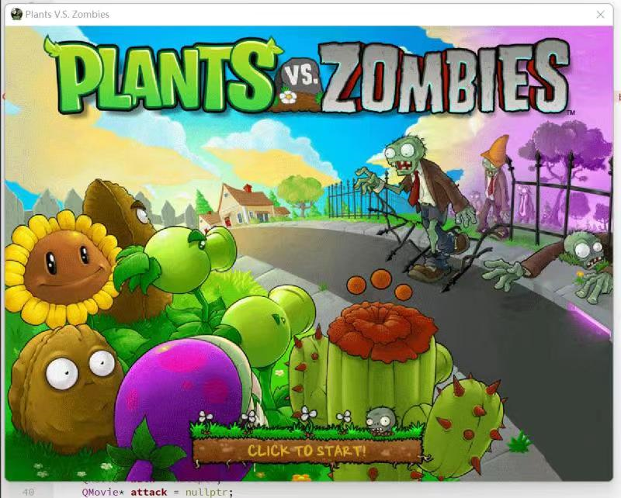

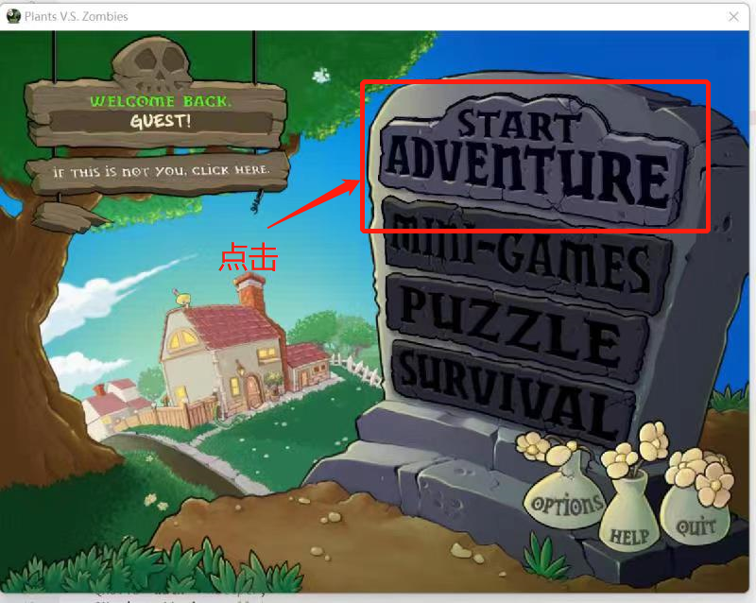

1. 进入游戏主界面，可以进行放置植物、铲除植物、收集阳光以及退出的操作

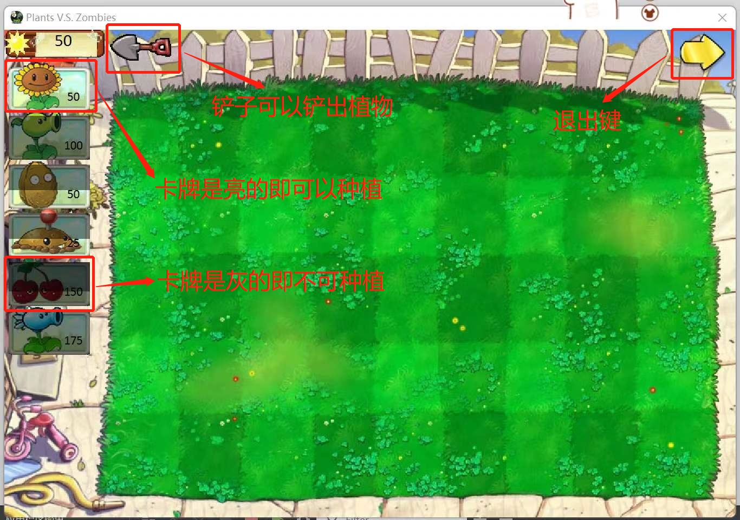

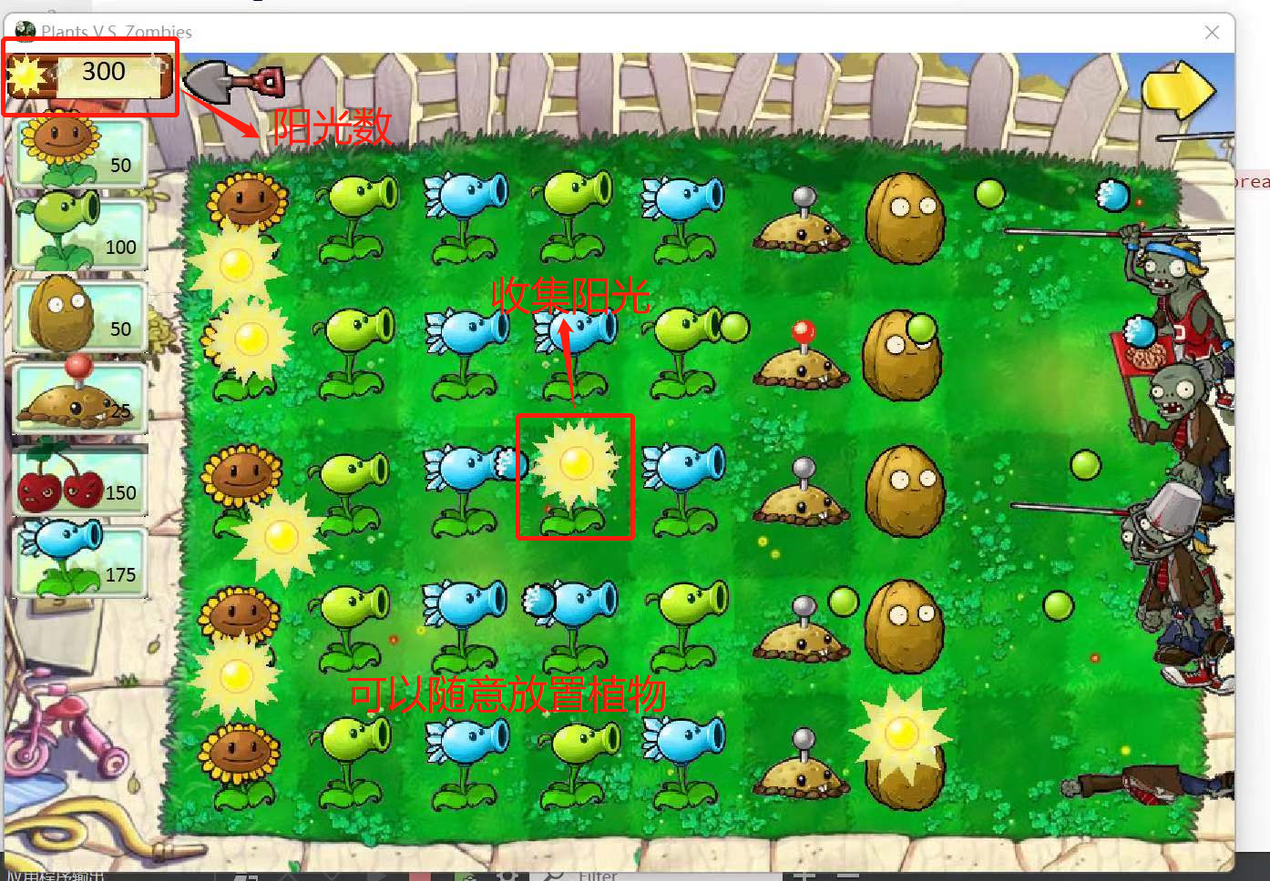

1. 游戏会持续大概三分钟，在两分钟左右会出现一大批僵尸，注意不要让僵尸靠近你的房子。最终获胜和失败界面如下所示。获胜或者失败之后会重新回到选择界面。

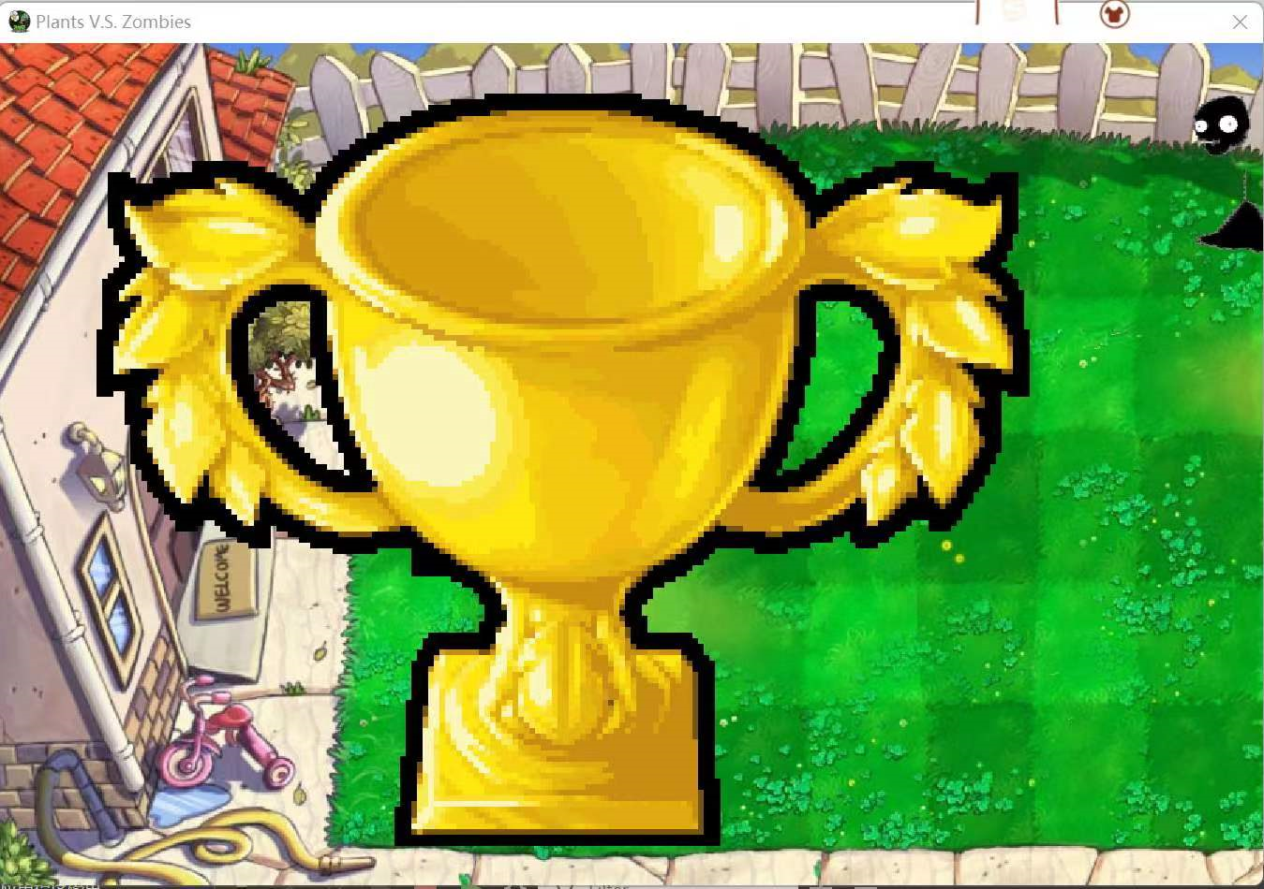

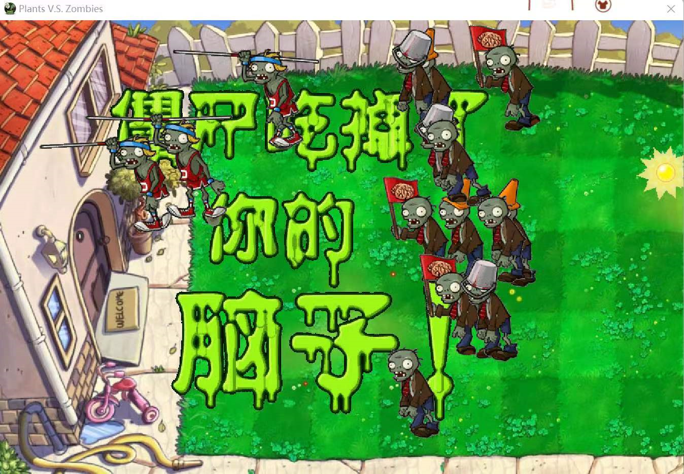

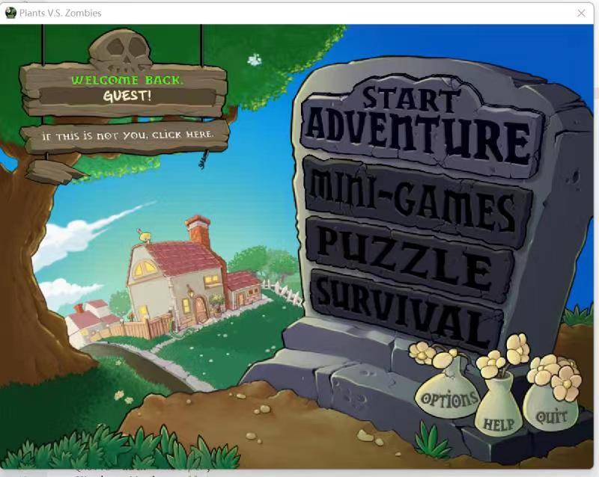

1. 游戏测试功能（开挂版本）

按键盘上特殊的键会有不同的效果，此功能用于测试游戏性能，也可以用于游戏开挂

键盘数字1：随机生成普通僵尸

键盘数字2：随机生成旗帜僵尸

键盘数字3：随机生成帽子僵尸

键盘数字4：随机生成铁桶僵尸

键盘数字5：随机生成撑杆跳僵尸

键盘数字6：增加100阳光

键盘数字7：一大波僵尸来袭

键盘数字8：游戏界面不再生成僵尸